КАРТОЧКА УЧЕТА ЖИВОТНОГО
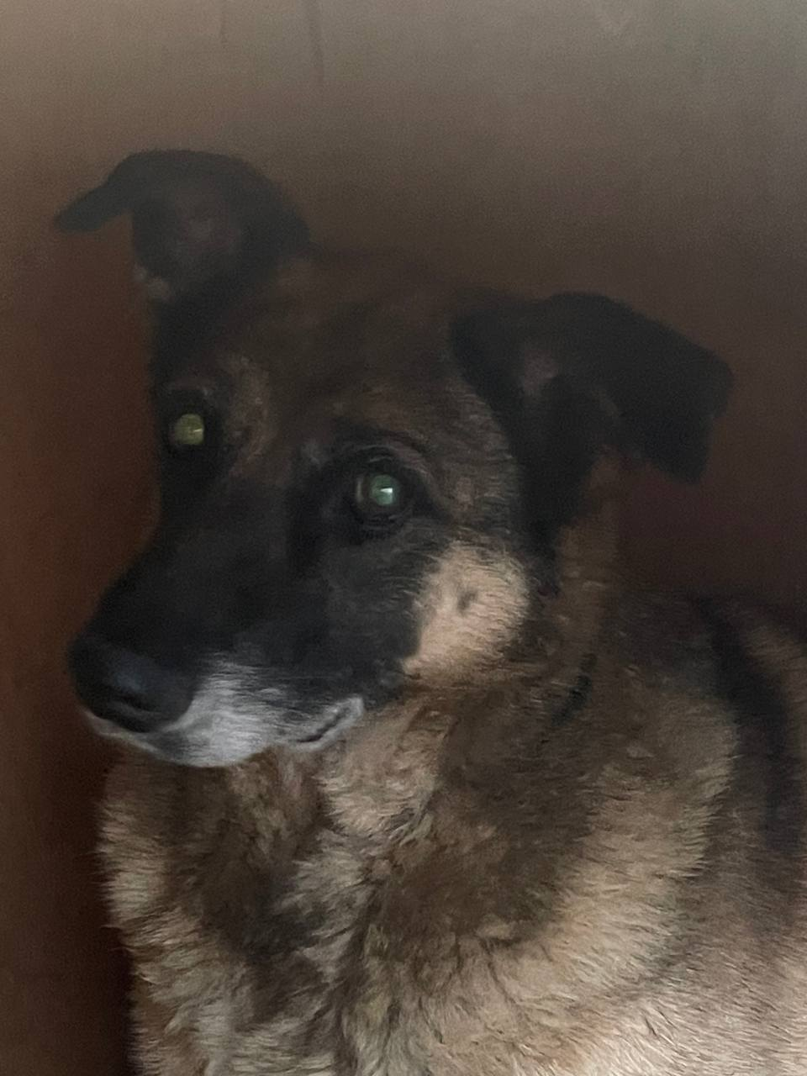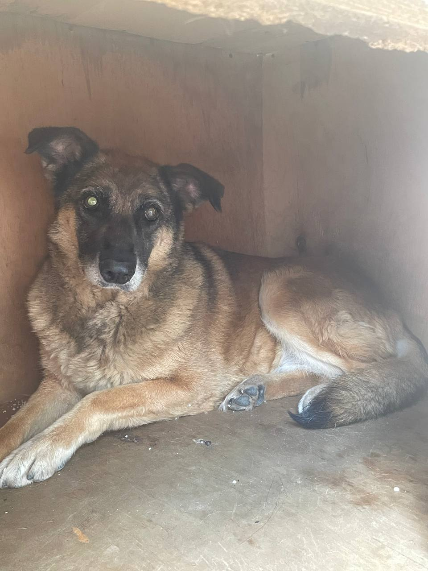
№ 0037 27.05.2025 г.
Категория животного: собака
Дата поступления: 27.05.2025г.
Пол: сука
Порода: беспородный
Окрас: рыжий
Шерсть: средняя
Уши: стоячие
Хвост: прямой
Размер: крупный
Возраст (примерный): 10 лет
Особые приметы: -
Акт отлова: № 30А от 27.05.2025г.
ВСД (дата, №): -
Адрес и описание места отлова: г. Воронеж, Иркутская 25, Детский сад № 130
Дата клинического осмотра, заключение: 27.05.2025 г. клинически здорово
Информация о наличии (отсутствии) у животного агрессивного поведения: 27.05.2025 проявляет признаки немотивированной агрессивности: по укусу (со справкой)
Информация о мероприятиях по корректировке поведения животного: не проводились
Вакцинация, вид прививки, акт (дата, №): Вакцинирована 02.03.2025 г. силами волонтеров (ветеринарный паспорт предоставили Мультикан 8 – серия № 8. Годен до 12.2025)
Дата дегельминтизации: 10.06.2025г.
Дата стерилизации: стерилизована ранее подрядчиком
Ф.И.О. специалиста в области ветеринарии, произведшего операцию стерилизации:
Дата маркирования: 07.06.2025г.
№ бирки (клейма): № 0037
№ чипа: 643007581090601
Наличие/отсутствие немотивированной агрессивности, акт (дата, N): -
Выбытие (причина, дата): -
Ветеринарный сопроводительный документ (дата, №):-
Адрес и описание места возвращения (размещения): находится в приюте

Для юридических лиц организация: МБУ «Зеленхоз»
фактический адрес: г. Воронеж, ул. Балашовская 29/1
Фамилия, имя, отчество (при наличии) руководителя: директор Блохинов В.В
Для физических лиц:
Фамилия, имя, отчество (при наличии):
Адрес:
Телефон:
Фамилия, имя, отчество специалиста в области ветеринарии: ветеринарный врач
Шведова В.Н.
Подпись: ______________________________
Фамилия, имя, отчество представителя организации: заместитель директора
Бурахин А.М.
Подпись: _______________________________
Фамилия, имя, отчество (при наличии) руководителя: директор
Блохинов В.В
Подпись: _____________________________

